**TÉCNICAS FUNDAMENTALES DE LABORATORIO**

**LECTURA:**

**ORDEN Y USO DE LOS REACTIVOS**

Cuando varias personas deban hacer uso de los mismos reactivos, cada cual debe ir al lugar del mismo con su vaso para tomar la cantidad necesaria. **No llevar los reactivos a la mesa**.

Los productos químicamente puros o para análisis, extraídos del envase en cantidades excesivas, no deben volverse a poner en el frasco original y tampoco deben ser manejados con los dedos.

Al sacar un líquido para pasar a otro envase cuide que los rótulos estén hacia arriba, de ese modo, si chorrea no se perjudican las etiquetas.

**MANEJO DEL TUBO DE ENSAYO**

No use tubos de ensayo que tengan rotura cerca del borde, el calor somete al vidrio a tensiones y el tubo bajo la acción de la pinza puede romperse fácilmente.

Tome el tubo a uno o dos cm por debajo del borde con la pinza de madera y comience calentando suavemente. Ponga el tubo por encima de la llama sin tocarla agitándola ligeramente.

**MANTENGA SIEMPRE EL TUBO CON LA BOCA APUNTANDO EN DIRECCION CONTRARIA A LA DE SU CUERPO O AL DE CUALQUIER OTRA PERSONA QUE TRABAJE CERCA.**

Una vez que el líquido se calienta el tubo puede ubicarse dentro de la llama, a corta distancia del fondo, y nunca por encima del nivel del líquido contenido.

Si el tubo contiene materiales granulados o en polvo, el calentamiento debe ser más lento aún.

**MANEJO DEL MECHERO DE GAS**

Varias operaciones del laboratorio necesitan una fuente de calor de fácil manejo y de simple construcción. Los tipos de mecheros utilizados para estos fines son el Bunsen, Meker y Fisher. El manejo de estos tipos de mecheros es semejante. El gas llega al mechero a través de un tubo de goma o plástico desde la llave de gas situada en la mesa del laboratorio (llave amarilla). El gas entra por la base por un orificio pequeño, casi siempre fijo. La entrada del aire también en la base es regulable de modo diverso; se produce a través de un collar (o mango giratorio). En la parte inferior del tubo del mechero se mezclan el gas y el aire. La cantidad de aire y gas que entra se regula ajustando el collar y la base del mechero respectivamente. La mezcla aire-gas que fluye a través del mechero se enciende acercando un fósforo encendido a la parte superior del tubo del mechero. No sitúe la cara o brazos directamente sobre el mechero.

En la figura se muestra el tipo de llama más utilizada en el laboratorio. El cono interior azul se denomina llama de reducción, y el cono próximo exterior violeta invisible se conoce como llama de oxidación. Cuando la proporción de aire no es la correcta, la llama es luminosa y no alcanza la temperatura máxima porque la combustión es deficiente y se produce depósito de hollín sobre las superficies frías que se ponen en contacto con ella.

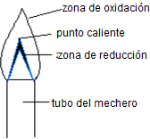

**PASOS PARA ENCENDER UN MECHERO**

Cierre la entrada del aire. Asegúrese de que la manguera de gas esté en condiciones y bien conectada a la cañería y a la entrada de gas del mechero.

Cierre el paso de gas en la base del mechero, si es regulable y coloque un fósforo encendido al pico de la misma. Abra lentamente la entrada de gas de la cañería o abra totalmente dicha llave y lentamente la del mechero, si la posee. El fuego debe arder con llama amarilla de unos 10 cm, de largo.

Abra poco a poco la entrada de aire hasta obtener llama casi incolora, azulada que es la de uso habitual, mientras que los conos internos reductores sean de color azul.

Para apagar el mechero cerrar la llave de gas (no tocar hasta que se haya enfriado).

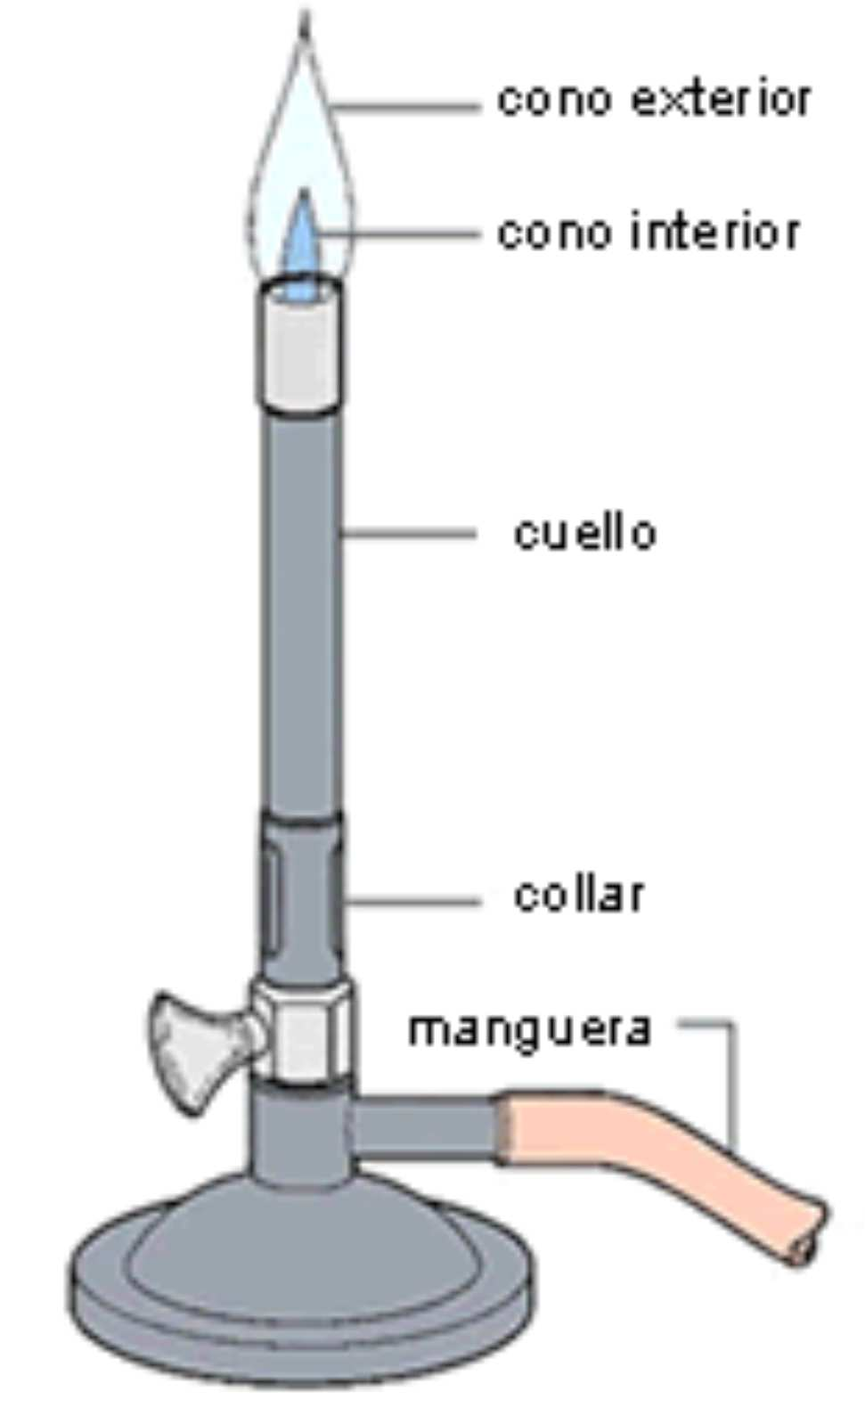

**Mechero Bunsen**

**BALANZA**

El instrumento que se usa para determinar la masa de una sustancia en el laboratorio es la balanza. La masa no es afectada en su valor por la gravedad, sino el peso. La unidad en que se mide en las balanzas es el gramo o un múltiplo o submúltiplo del mismo. Existen muchos tipos de balanzas, pero en los laboratorios actualmente se usan las electrónicas, desplazando a las tradicionales balanzas mecánicas. La ventaja de las balanzas electrónicas es que independientemente de su precisión, todas se utilizan de una manera sencilla y clara. Es conveniente saber que la masa del recipiente en el que se va a efectuar una medida se denomina **tara** y a la operación de ajustar a cero la lectura de la balanza con el recipiente incluido se denomina **TARAR**.

La balanza mecánica utiliza El "método de sustracción " para determinar la masa de un objeto. Primero se coloca papel de pesaje en la balanza y se registra la masa. A continuación, parte de la sustancia se transfiere al papel de pesaje y se pesa de nuevo dando la masa de la sustancia y el papel de pesaje. La masa de la sustancia se determinará por resta.

**MATERIAL DE VIDRIO**

El material de vidrio se debe dejar limpio y en lo posible seco luego de cada clase.

Cuando la suciedad es reciente, es más fácil removerla. Muchas veces agua y detergente y las escobillas adecuadas son suficientes para una limpieza correcta. En otras ocasiones puede utilizarse solución de hidróxido de sodio como desengrasante.

Si esto no fuese suficiente y se desconociera la naturaleza de la suciedad, se puede ensayar el uso de ácido diluidos bajo supervisión del docente.

Cualquiera sea el sistema que se utilice se debe enjuagar muy bien el material de vidrio con agua corriente varias veces y finalmente con agua destilada.

El material de vidrio graduado, como probeta, bureta, pipetas, matraz aforado, nunca debe ser sometido a calentamiento.

Se pude calentar el material de contención, como: vaso de precipitado, balón, tubos de ensayo, Erlenmeyer.

**MANEJO DE REACTIVO**

***SÓLIDOS***: se toman con espátulas adecuadas, limpias y secas, para transferirlos a tubos o a cualquier otro tipo de recipiente.

***LÍQUIDOS***: En general, un líquido se vierte directamente de un recipiente a otro. Para evitar salpicaduras, se apoya una varilla de vidrio sobre el pico del recipiente de forma que el líquido fluya por la varilla y se recoja en el otro recipiente. Para un recipiente que tiene una abertura pequeña, debe utilizarse un embudo de vidrio seco y limpio. Después de terminar de verter el reactivo de la botella limpiar el líquido que pueda haberse caído por el exterior, lavándola y secándola con un paño. Esto tiene especial importancia cuando se utilizan reactivos corrosivos o venenosos que puedan causar serias quemaduras o heridas.

Si las cantidades son pequeñas y el volumen debe ser medido la forma adecuada de operar es transferir un poco de líquido a un vaso limpio y seco, luego de allí extraer lo necesario con una pipeta. La pipeta a utilizar debe estar limpia y absolutamente seca por dentro y por fuera. El exceso de líquido no debe devolverse al frasco original.

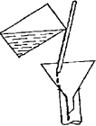

**LECTURA DE VOLÚMENES**

La superficie libre de los líquidos es horizontal, sin embargo, se curva, generalmente hacia arriba, en contacto con las paredes del recipiente que los contiene formando un menisco (meni, del griego luna) cóncavo, como en el agua. Las lecturas se deben realizar en la parte inferior del menisco colocando el ojo al nivel del mismo para evitar errores de paralaje.

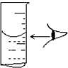

Cuando el menisco es convexo (caso del mercurio sobre vidrio) la lectura debe hacerse por la parte superior.

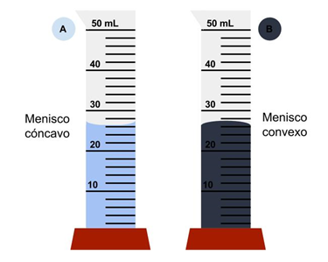

**MEDICIÓN CON PIPETA**

Las pipetas deben llenarse con una propipeta, para evitar accidentes ocasionados al subir el líquido por encima del aforo superior. **Nunca succionar con la boca.**

**Nunca dejar colocada la propipeta en la pipeta después de utilizarla, ni dejar las pipetas dentro de los frascos.** Retirarlas al terminar de usarlas.

En las pipetas suele quedar volumen pequeño de líquido en su punta, esa porción es constante y en la graduación de esta ya ha sido calculada; no se debe sacudir ni mucho menos soplar para eliminar ese exceso. No apoyar las pipetas en la mesada debe colocarlas en un soporte.

Para medir con pipetas seguir las siguientes indicaciones:

* Observar atentamente la pipeta ubicando el volumen máximo y mínimo.
* Introducir la pipeta en el recipiente con el líquido, colocar la perita o propipeta. Extraer el aire, presionando A en la propipeta (parte superior de la misma)
* Succionar el líquido (presionando S en la propipeta o presionando la perita de goma), cuidando que sobrepase levemente la escala graduada. En caso de usar perita de goma, retirar la misma y tapar inmediatamente con el **dedo índice** la pipeta.
* Sostener verticalmente la pipeta y dejar fluir el líquido excedente hasta llegar a la marca cero, presionando E en la propipeta o levantando levemente el dedo de la pipeta.
* Deje caer parte del líquido leyendo sobre la escala graduada el nuevo volumen.

***Medición con probeta***

Se utiliza para la medición de volúmenes mayores de líquido, efectuando las lecturas considerando al igual que para la lectura con pipeta la tangente del menisco indicada en la figura precedente.

**CUESTIONARIO:**

**BASADO EN LA LECTURA ANTERIOR- CONTESTE LAS PREGUNTAS A CONTINUACION:**

1. Mencione por lo menos 3 medidas de seguridad que debieras seguir al manejar materiales de vidrio.
2. Determina los volúmenes de las siguientes figuras a partir del menisco de los líquidos.

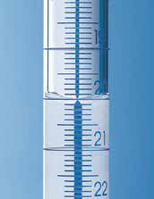 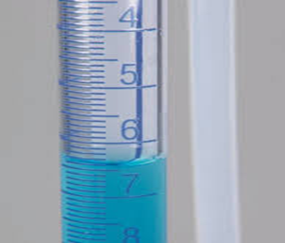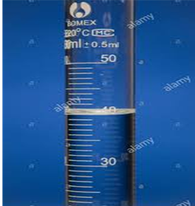

Lectura A: _____ Lectura B: ____ Lectura C: ___

1. Indique los pasos para Tarar en una balanza electrónica. Compare el uso de la balanza electrónica con una balanza mecánica. ¿Cuál cree usted que le daría la medida de mayor precisión y por qué?